**Escuela Normal de Educación Preescolar**

Licenciatura en Educación Preescolar

Ciclo Escolar 2022-2023

**Educación Inclusiva**

Profesora:

Mayra Cristina Bueno Zertuche

Alumna:

Ángela Martiñón Tomatsú #14

Quinto Semestre, Sección A

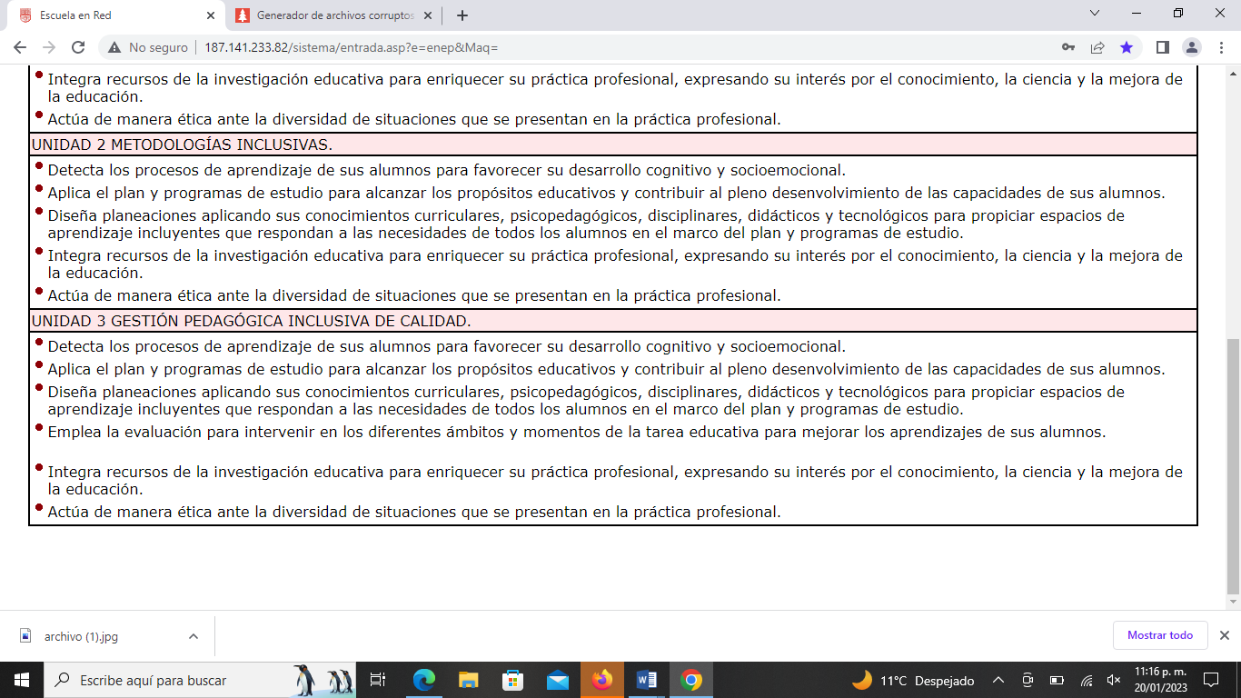

Saltillo, Coahuila. A 20 de enero de 2023.

Experiencia de la práctica.

La actividad llevada a cabo fue la de huevo de dinosaurio en la que realmente se planeo para la niña con autismo que tengo, desde que entre al jardín de niños tuve el conocimiento de que en el grado escolar en la que tendría que estar estaría conmigo una niña con autismo grado 3 que a mi consideración no es una niña que pueda estar en un aula regular debido al nivel de autismo que presenta porque representa un nivel de peligro para sus compañeros por los ataques que pueda llegar a tener, la actividad que estuvo planeada de acuerdo a un alumno con necesidad especial esta actividad realmente fue planeada para esta niña ya que a los gustos que tiene era algo que la iba a tener concentrada y era una comida que a ella le gustaba puesto que estuve en contacto con la abuela que es quien la cuida y me hizo mención de esa comida que a ella le gustaba, además de que me permitiría tenerla concentrada y haría que ella desarrollara su habilidad motora fina al momento de pelar el huevo cocido con el dedo gordo y el índice, con motivo de que también permaneciera en contacto con sus compañeros al momento de pedir el colorante para llevarlo a cabo. De esta manera yo sabia las limitaciones que debería tener con la niña el hecho de tener contada el agua, de tener contado el colorante, de ponerle un poco más de atención que los demás niños, yo sabia que la niña necesitaba mas atención que la de los demás niños intente incluirlos a todos por igual cuidando que marceline, no se comiera el colorante directamente, o que no fuera a maltratar el huevo de sus compañeros o que no fuera a tener algún ataque y pudiera agredir a sus compañeros. Desarrolle esta actividad porque implica integración de sus compañeros a ella cuando en realidad ya se tenia integración ya que ellos son quienes apoyan a la docente titular y a mi en practicas para que marce, pueda estar dentro del salón. En cuanto a la actividad funciono de manera perfecta porque mantuve su atención por 25 minutos fue centrada ya que no tuvo manera de levantarse porque el quebrar poco el huevo cocido y agregar colorante le resultaron muy interesante e intentaba tactar cada objeto que utilizaba para la realización de dicha actividad, de esta manera continuamos con quitar la cascara del huevo cocido con el fin de que lograran que fuera un alimento comestible, entonces ella estuvo concentrada quitando la cascara a tal perfección que quito hasta la capa protectora del huevo para cuidar que el huevo no se rompiera ni tuviera ningún tipo de grita porque al inicio le paso y le molesto le tuve que cambiar de huevo pero fue una actividad de su gusto, las familias estaba de acuerdo con que pudieran ingerir este alimento, fue solicitada la autorización de cada padre de familia para que pudieran ingerirlo, o si era denegado pues solo lo realizarían pero no podrían comerlo, aunque la respuesta fue positiva, los papas permitieron que los niños se comieran el huevo sin problema alguno y muchos salieron contentos con sus huevos que no querían comerlo, marce ingirió el huevo y estuvo contenta con la actividad, considero que fue una actividad integrada muy bien para las necesidades de 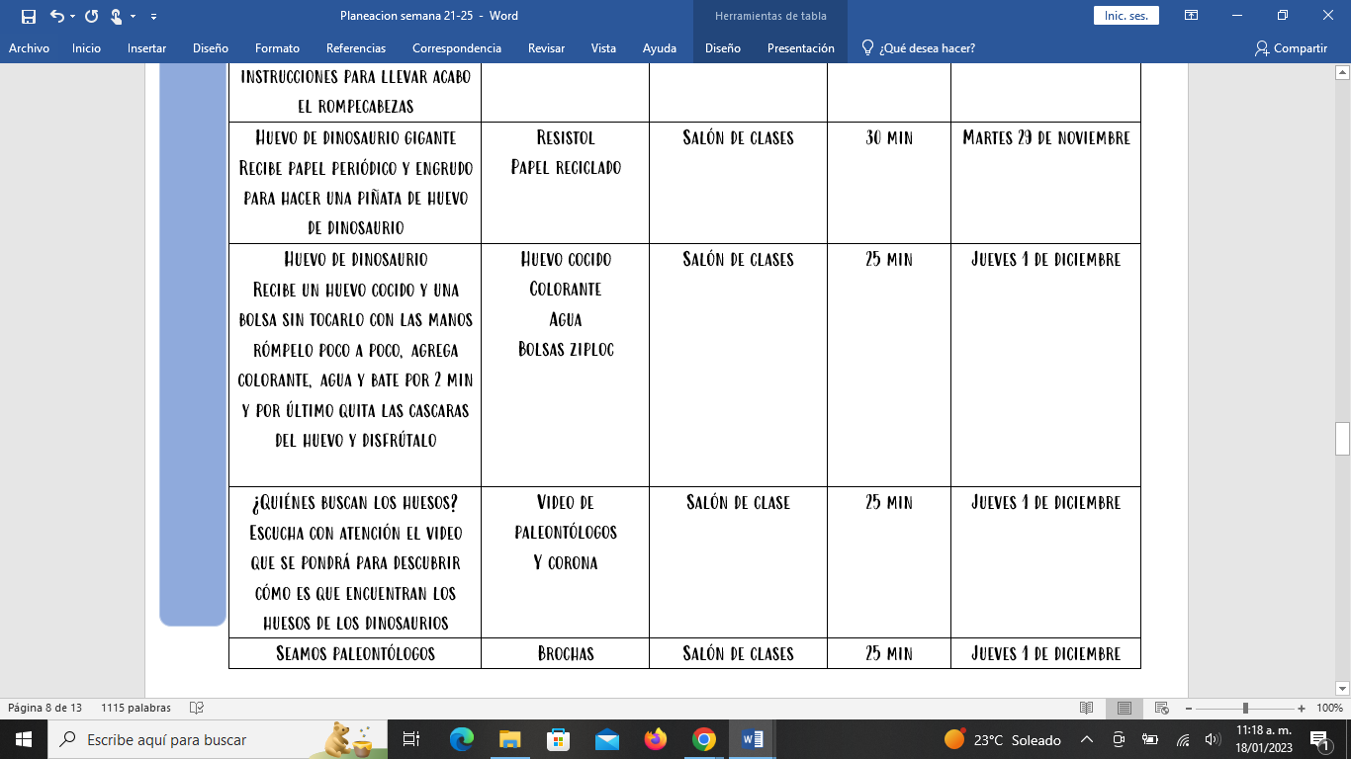la niña.